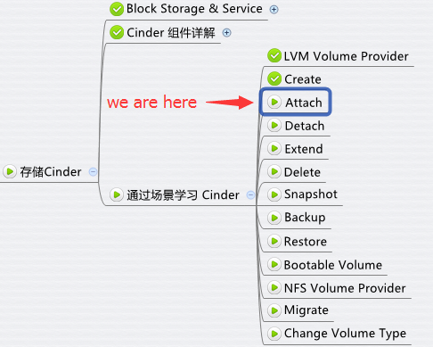

上一节我们讨论了 attach volume 操作中 cinder-api 的工作，本节讨论 cinder-volume 和 nova-compute 如何将 volume attach 到 Instance。

**cinder-volume 初始化 volume 的连接**

cinder-volume 接收到 initialize_connection 消息后，会通过 tgt 创建 target，并将 volume 所对应的 LV 通过 target export 出来。日志为 /opt/stack/logs/c-vol.log

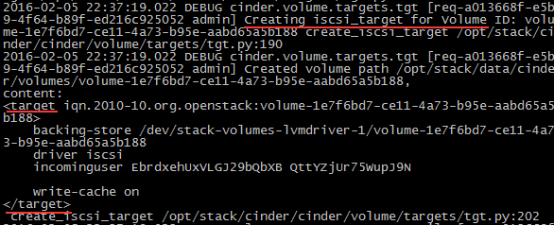

下面的日志显示：通过命令 tgtadm --lld iscsi --op show --mode target 看到已经将 1GB（1074MB）的 LV /dev/stack-volumes-lvmdriver-1/volume-1e7f6bd7-ce11-4a73-b95e-aabd65a5b188 通过 Target 1 export 出来了。

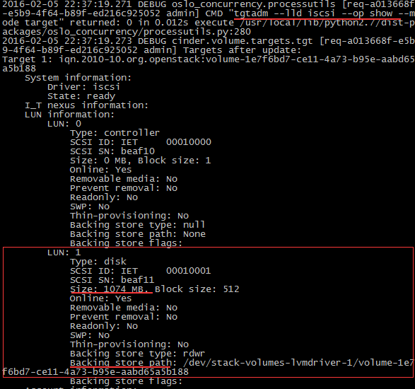

Initialize connection 完成。

http://7xo6kd.com1.z0.glb.clouddn.com/upload-ueditor-image-20160630-1467293632715021888.jpg

**nova-compute 将 volume attach 到 instance**

计算节点作为 iSCSI initiator 访问存储节点 Iscsi Target 上的 volume，并将其 attach 到 instance。日志文件为 /opt/stack/logs/n-cpu.log

http://7xo6kd.com1.z0.glb.clouddn.com/upload-ueditor-image-20160630-1467293632798052884.jpg

nova-compute 依次执行 iscsiadm 的 new, update, login, rescan 操作访问 target 上的 volume。

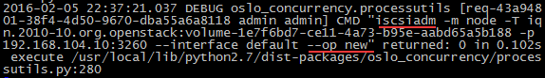

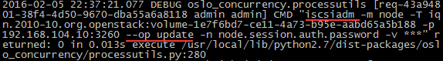

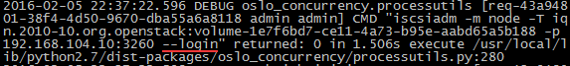

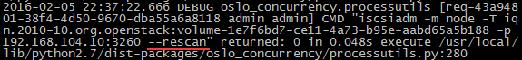

计算节点将 iSCSI target 上的 volume 识别为一个磁盘文件。

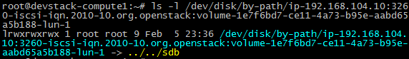

然后通过更新 instance 的 XML 配置文件将 volume 映射给 instance。

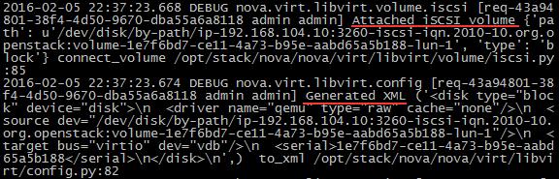

我们也可以通过 virsh edit 查看更新后的 XML。

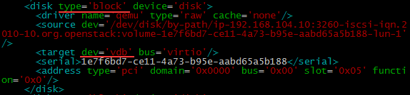

可以看到，instance 增加了一个类型为 block 的虚拟磁盘，source 就是要 attach 的 volume，该虚拟磁盘的设备名为 vdb。

手工 Shut off 并 Start instance，通过 fdisk -l 查看到 volume 已经 attach 上来，设备为 vdb

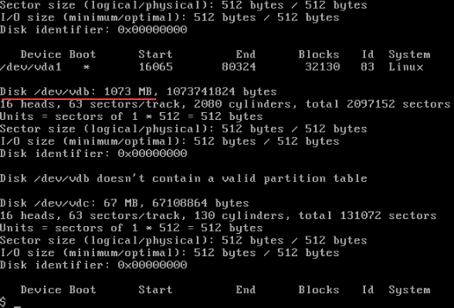

GUI 界面也会更新相关 attach 信息

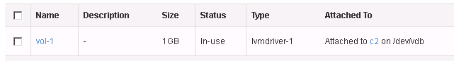

现在如果我们在存储节点执行 tgt-admin --show --mode target，会看到计算节点作为 initiator 已经连接到 target 1。cinder-volume 刚刚创建 target 的时候是没有 initiator 连接的，大家可以将下面的截图与之前的日志做个对比。

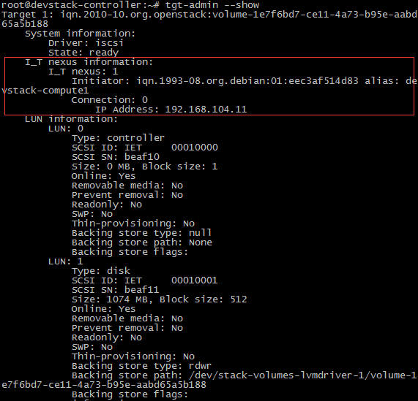

以上就是 attach volume 的全部内容，下一节我们讨论 detach 操作。